CARACTERISTICAS PORTA CREDENCIALES

Especificaciones Técnicas

Se solicita la adquisición de 30 kit porta credenciales, para seguridad y protección de credencial, para minimizar riesgos de pérdida y deterioro.

Los kits porta credenciales considera 1 diseño: 30 unidades del Poder Judicial.

Características del producto
- Lanyard 1,5 cms.
- Impresión 1 color por ambas caras.
- Terminación argolla
- YOYO retráctil azul con logo blanco.
- Porta credencial rígido Due transparente.

Imágenes referenciales
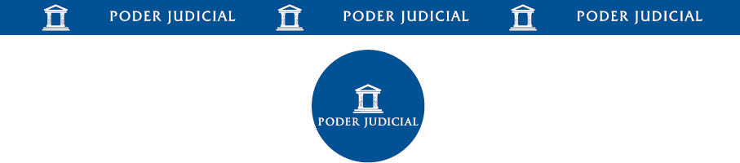
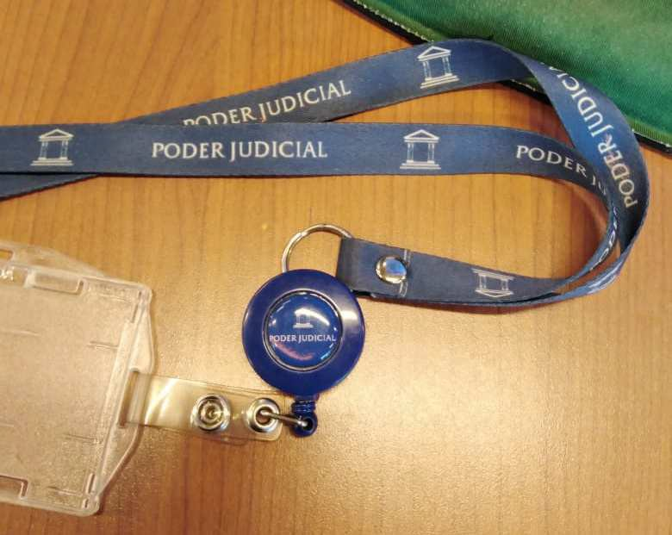

Código 55121804

Despacho puesto en destino: Valor ofertado debe incluir despacho puesto en el Juzgado de Garantía de Copiapó (Región de Atacama).
Plazo de entrega: 5 días hábiles desde la aprobación de la muestra digital.
Facturación: Facturación a nombre de la Corporación Administrativa del Poder Judicial, pago a 30 días contra recepción conforme.

